《上海博物館藏甲骨文字》辨偽舉例
中央研究院歷史語言研究所 蔡哲茂

濮芧左先生於《上海博物館藏甲骨文字》〈序〉中，列舉出部分偽刻及習刻，以及直指偽刻的甲骨，共有52片。筆者校讀後，發現該書仍舊含有部分偽刻的甲骨，今暫舉一例，以就教甲骨學界。

《上博》47645.1抄自《寫》143（甲359）、《寫》195（背面）（甲釋20）

《上博》47645.1右邊卜辭「乙亥」、「劦亡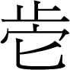」抄自《寫》143（甲359），左邊卜辭的「己卯卜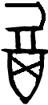三至必甲十示」抄自《寫》195（背面）（甲釋20）。《寫》143、《寫》195兩版卜骨皆出土於1928年史語所第一次發掘所得，兩個月後董作賓挑揀出381片摹本隨及出版《新獲卜辭寫本》石印本，並隔年發表於《安陽發掘報告》第一期。《上博》47645.1原藏於顧正震，文化大革命後上海博物館於1981年12月8日退還顧正震。根據上述的時間推測，作偽者應是看了舊著錄《寫》143、《寫》195兩版後，分別截取一段卜辭而刻至《上博》47645.1。

偽刻甲骨卜辭分別襲自兩版卜辭的例子甚多，例如筆者於〈卜辭同文例研究舉例〉一文，指出：「合22422亦是抄自《寫》195（背面）即《合》22421反（《甲》387反、《甲釋》20）（圖32）而來，兆序二卜，放在『己』字之上，又『己卯卜，庚日』之庚下缺『易』字，且『己卯卜』與『庚日』位置離太開，『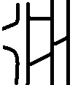』下缺『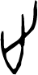』，很明顯是偽刻。」同文，亦指出《懷特氏等收藏甲骨文集》S1552下半部據《寫本》296號偽刻，左上角之「六示至自亥」之殘文亦抄自《寫》292，此片可與《寫》286綴合，見《甲釋》附圖002（《甲》187+《甲》192）。可見有不少作偽者是在看到《新獲卜辭寫本》之後，將不同版的兩條卜辭抄於同一版甲骨，本片很可能也是這樣偽作出來的。

另，原藏顧正震之二，上博 47673.1、47673.2、47673.3、47673.4等四版

字體拙劣，辭例不通，一望而知其偽。

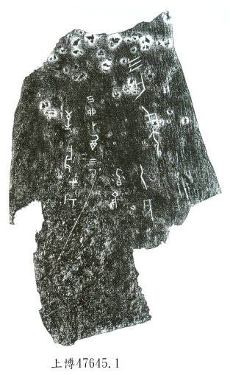

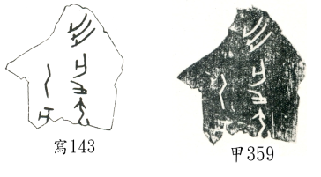

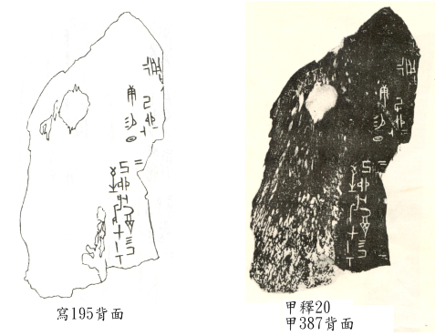

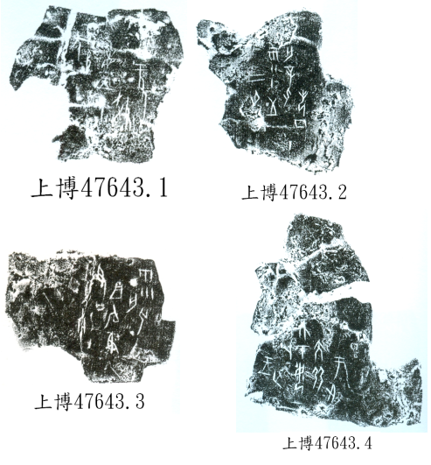

民國十七年石印本一冊，又載於一九二九年《安陽發掘報告》第一期，及收入一九七七台北藝文印書館《董作賓先生全集》中。
濮芧左編著：《上海博物館藏甲骨文字》〈序〉（上海：上海辭書出版社，2009年1月），頁21。
拙稿：〈卜辭同文例研究舉例〉，《徐中舒先生百年誕辰紀念文集》四川聯合大學歷史系主編（四川：巴蜀書社，1998年10月），頁52。
拙稿：〈卜辭同文例研究舉例〉，《徐中舒先生百年誕辰紀念文集》四川聯合大學歷史系主編（四川：巴蜀書社，1998年10月），頁52。

